Opis predmetu zákazky/ Vzor vlastného návrhu plnenia

- Názov predmetu zákazky: „Prístroj na skúšky reakcie na oheň, skúška na meranie nehorľavosti podľa normy STN EN ISO 1182“ (ID zákazky 64277)
Predmetom zákazky je nákup prístroja na skúšku reakcie na oheň, skúška na meranie a nehorľavosti podľa normy STN EN ISO 1182.
- Hlavný kód CPV:
38000000-5 Prístroje na monitorovanie kontaminácie
- S tovarom sa požaduje zabezpečiť aj tieto súvisiace služby:
- dodanie tovaru do miesta dodania,
- vyloženie tovaru v mieste dodania.
- Verejný obstarávateľ si vyhradzuje právo prevziať iba tovar funkčný, bez zjavných vád, dodaný v kompletnom stave a v požadovanom množstve. V opačnom prípade si vyhradzuje právo nepodpísať dodací list, neprebrať dodaný tovar a nezaplatiť cenu za neprebraný tovar.
- Tovar musí byť nový, nepoužívaný, zabalený v neporušených obaloch, nepoškodený.
- Verejný obstarávateľ požaduje na dodaný tovar 24 mesačnú záruku, pokiaľ na záručnom liste nie je vyznačená dlhšia doba podľa záručných podmienok výrobcu. Záručná doba začína plynúť dňom prevzatia predmetu zmluvy na základe dodacieho listu. Zároveň sa požaduje záručný servis vykonávaný servisným technikom, ktorý bol vyškolený výrobcom dodaného zariadenia.
- Tovar nesmie byť recyklovaný, repasovaný, renovovaný.
- Lehota dodania je: do 6 mesiacov odo dňa nadobudnutia účinnosti Kúpnej zmluvy
- Miesta dodania:
PTEÚ MV SR, Rožňavská 11, 831 04 Bratislava
- Technická špecifikácia predmetu zákazky:
Všetky technické parametre/funkcionality, resp. vlastnosti požadovaného predmetu zákazky uvedené v tabuľke nižšie predstavujú minimálne požiadavky, ktoré musia byť splnené vo vlastnom návrhu plnenia uchádzača. Táto detailná technická špecifikácia sa stane prílohou č. 1 zmluvy uzavretej medzi verejným obstarávateľom a úspešným uchádzačom.
Vlastný návrh plnenia
(doplní uchádzač)
Požaduje sa uviesť skutočnú špecifikáciu ponúkaného predmetu zákazky - výrobcu, typové označenie a technické parametre, uviesť áno/nie, v prípade číselnej hodnoty uviesť jej skutočnú hodnotu
 | Uchádzač uvedie presnú hodnotu, resp. údaj (číslom a/alebo slovom) | Uchádzač uvedie „áno/nie“
Položka č. 1 – Prístroj na skúšky reakcie na oheň. Skúška na meranie nehorľavosti podľa normy STN EN ISO 1182
Množstvo: 1 ks
Výrobca | (doplní uchádzač)
Typové označenie | (doplní uchádzač)
Prístroj musí fungovať v súlade s normou STN EN ISO 1182:2020 | N/A | (doplní uchádzač)
min. 5 ks termočlánkov (certifikát o kalibrácii) t max 1 100°C (podľa normy STN EN ISO 1182 článok 4.4.-viď. Požiadavky uvedené v prílohe č. 1) | (doplní uchádzač) | N/A
min. 5 ks skúšobných košíkov podľa STE EN ISO 1182 (obr. 1- viď požiadavky uvedené v prílohe č. 2) | (doplní uchádzač) | N/A
min. 5 ks skúšobných košíkov pre sypké materiály | (doplní uchádzač) | N/A
Regulácia je riešená ovládacím tyristorovým zdrojom konštantného výkonu s ochranným spínačom | N/A | (doplní uchádzač)
Jednofázový automatický stabilizátor napätia s výkonom najmenej  1,5 kVA | (doplní uchádzač) | N/A
Dataloger pre min 8 termočlánkov vrátane softvéru | N/A | (doplní uchádzač)
2 x ročná kalibrácia zariadenia vrátane výmeny termočlánkov s kalibračným listom | N/A | (doplní uchádzač)
PC NOTEBOOK + SOFTVÉR
Jedná sa o presné stanovený softvér, ktorý je súčasťou prístroja stanovený požiadavkou normy EN IS0 1182 a umožňuje prehliadanie dátových dokumentov vyhotovených daným zariadením. | N/A | (doplní uchádzač)
Uvedený softvér je možné inštalovať len na daný PC | N/A | (doplní uchádzač)
Notebook:
min Displej antireflexný 1920 x 1080, min.15“ | (doplní uchádzač) | N/A
min RAM 32GB DDR4 | (doplní uchádzač) | N/A
Intel UHD Graphics alebo ekvivalent | (doplní uchádzač) | N/A
min SSD 1 000GB | (doplní uchádzač) | N/A
webkamera | N/A | (doplní uchádzač)
USB 3.2 Gen 1 | N/A | (doplní uchádzač)
USB-C | N/A | (doplní uchádzač)
WiFi | N/A | (doplní uchádzač)
min Windows 11 Pro alebo ekvivalent | (doplní uchádzač) | N/A
Tlačiareň:
Výrobca | (doplní uchádzač)
Typové označenie | (doplní uchádzač)
Atramentová tlačiareň multifunkčná, farebná | N/A | (doplní uchádzač)
Min. formát A4 | N/A | (doplní uchádzač)
kopírovanie a skenovanie | N/A | (doplní uchádzač)
Min. rozlíšenie tlače 4800 x 1200 DPI | (doplní uchádzač) | N/A
Min. 3 ks koncovky USB | (doplní uchádzač) | N/A
WiFi | N/A | (doplní uchádzač)
Inštalácia, doprava, zaškolenie | N/A | (doplní uchádzač)
Vzduchový kompresor bezolejový max. hladina hluku 68db, tlak min. 5 bar, vzdušník min. 5 l + príslušenstvo (tlaková hadica, tlakový snímač, vyfukovacia pištoľ) | (doplní uchádzač) | N/A
Stojanovú vŕtačku na prípravu vzoriek so sklučovadlom + sada bitov a vrtákov, sada vykružovacích vrtákov Ø 45 mm a dĺžkou 100mm | N/A | (doplní uchádzač)
Priemyselný vysávač na čistenie pece s príkonom min. 2000W | (doplní uchádzač) | N/A
Obrázok – žiadame uchádzača vložiť fotografiu ponúkaného predmetu zákazky

Táto časť súťažných podkladov bude tvoriť neoddeliteľnú súčasť kúpnej zmluvy ako príloha č. 1, ktorú uzatvorí verejný obstarávateľ s úspešným uchádzačom.

Príloha č. 1
4.4. Termočlánky musia mať priemer drôtu 0,3 mm a vonkajší priemer 1,5 mm. Merací spoj musí byť zaizolovaný a neuzemnený. Termočlánky musia byť typu K alebo typu N. Musia zodpovedať tolerancii triedy 1 podľa IEC 60584-1. Materiál opláštenia musí byť buď z nehrdzavejúcej ocele alebo zo zliatiny na báze niklu. Všetky nové termočlánky sa musia pred použitím nechať umelo zostarnúť, aby sa znížila ich odrazivosť.
POZNÁMKA.- vhodnou metódou na zostarnutie je vykonať skúšku bez vzorky v trvaní 1 h.
Dva termočlánky v priestore pece TC a TC:
Musia sa umiestniť tak, aby ich merací spoj bol vo vzdialenosti 10 mm ± 0,5 mm od steny trubice a vo výške zodpovedajúcej geometrickému stredu trubice pece. (Obrázokč.2). V hornej časti obrázka 2 sú dva termočlánky v priestore pece (v legende body 8 a 9) vložené do tejto roviny, aby indikovali rozmery t.j. vzdialenosť od steny pece a od povrchu vzorky, ktoré ale nie sú umiestnené v tejto rovine. Vzájomná poloha termočlánkov v priestore pece a ich poloha k termočlánku na povrchu vzorky je znázornená na dolnom náčrte na obrázku 2. Správna poloha termočlánku sa musí udržať pomocou vedenia pripojeného k clone proti prúdiacemu vzduchu. Umiestnenie termočlánkov sa musí nastaviť s použitím polohovacej vodiacej lišty. Dĺžka časti termočlánku v priestore pece, ktorý je mimo vodiacej lišty, musí byť 40 mm ± 5 mm.
Termočlánky v priestore pece sa musia na začiatku kalibrovať pri teplote 750 °C, korekčný čas dosiahnutý pri kalibrácii sa musí pridať k výstupu.
Termočlánky v priestore pece sa musia vymeniť po 200 skúšobných cykloch.
Podrobnosti o ďalších požadovaných termočlánkoch a ich umiestnení sú uvedené v prílohe C danej normy.
Použite týchto dvoch termočlánkov je voliteľné.

Obrázok č. 2

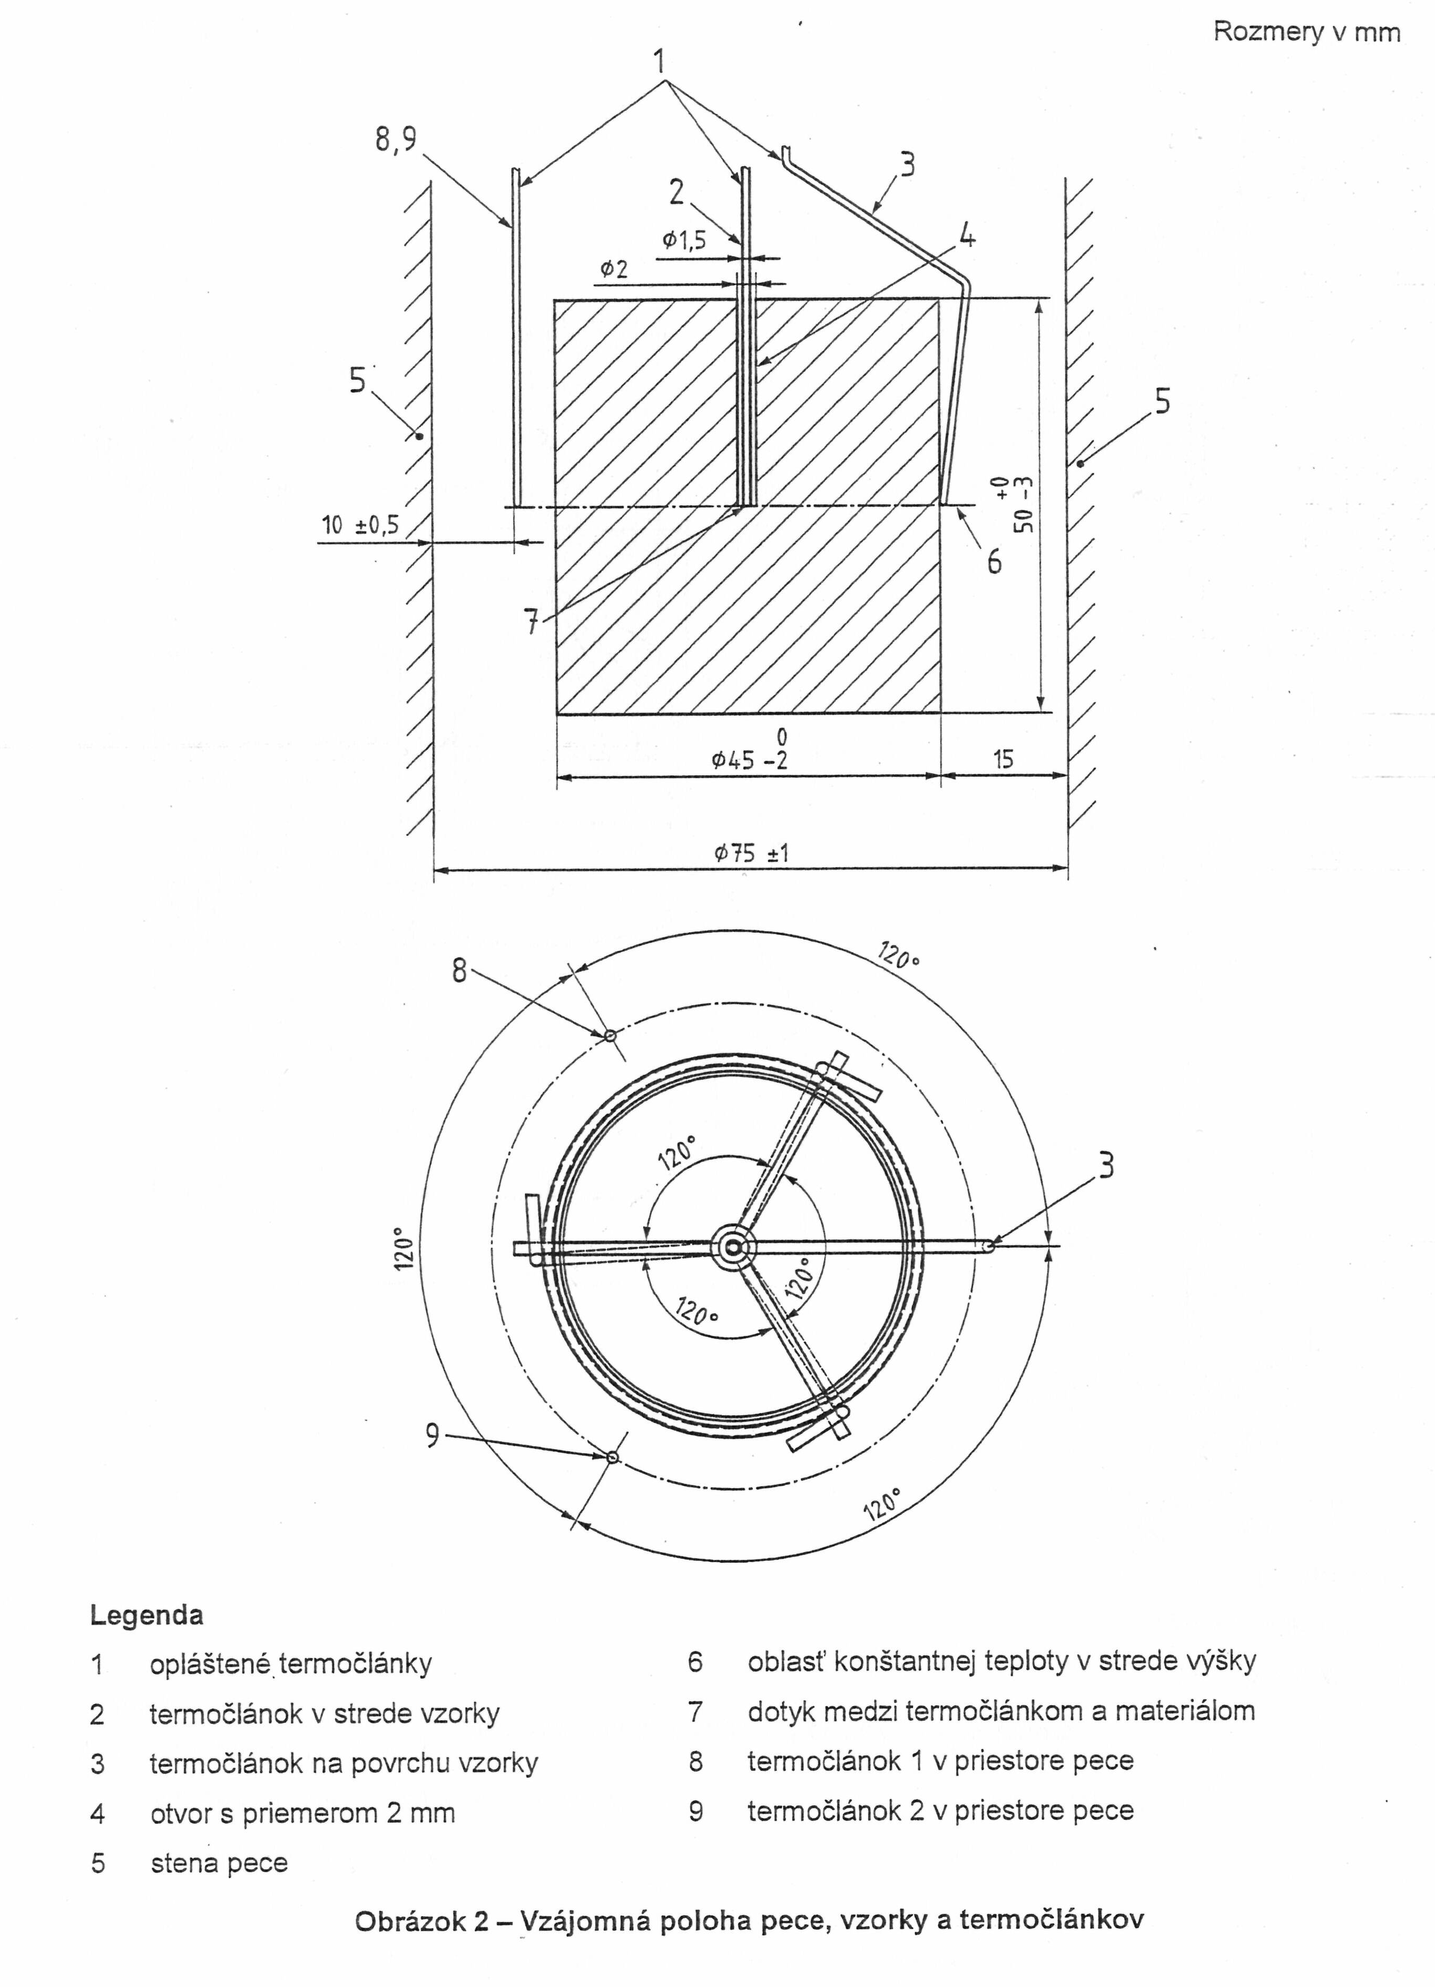

Príloha č. 2

